
prosinac 2025. godine
UPute za dostavu eRačuna (poslije 01.01.2026)

Formati dostavljanja izlaznih računa
Postojeća programska rješenja osiguravaju izradu 2 vrste računa:
- XML format eRačuna
- vizualizacija XML formata eRačuna (PDF file)
Molimo da u ovim početnim fazama nam dostavljate oba formata računa. U pogledu numeracije ovih dokumenata, budući da se radi o istovrsnim dokumentima u različitim formatima, molimo da se arhiviraju sa istom numeracijom – pri čemu će jedan imati ekstenziju „.xml“ a drugi „.pdf“.
U budućnosti ćemo, u ovisnosti o daljnjim doradama informatičkih rješenja i poslovnih procesa, vjerojatno eliminirati vizualizaciju XML formata eRačuna, ali za ovu fazu molimo da se isti dostavljaju.
Uzevši u obzir da sa XML shemama nema mogućnost upisa dodatnih podataka (npr. broj projekta, odjel sl.), molimo da se sve napomene upišu u vizualizaciji XML formata eRačuna računa putem PDF-a.
Upute za izradu „text box-a“ sa napomenama za knjiženje - Upisivanje napomena u dokument

Formati preuzimanja (dowlonad) i arhiviranja ulaznih računa

 | Zaprimljeni eRačun u obvezi ste provesti i fiskalizaciju istoga (odvojeno od postupka razmjene eRačuna) najkasnije u roku od 5 radnih dana od primitka eRačuna. Većina informacijskih posrednika provodi fiskalizaciju paralelno sa postupkom razmjene eRačuna, no preporučujemo da provjerite da li se ovi računi ujedno i fiskaliziraju u trenutku razmjene automatski ili se zahtjeva dodatni korak kroz program.
Postojeća programska rješenja informacijskih posrednika osiguravaju download podataka u 2, odnosno u pojedinim situacijama i 3 formata.
Obvezni formati koje ćete dobiti su:
- XML format eRačuna
- vizualizacija XML formata eRačuna (PDF file)
Pored toga, od strane nekih dobavljača vjerojatno će se dostavljati i PDF računa u formatu kakav ste do sada dobivali.
Odnosno izgled ovih formata je sljedeći:

XML Shema | Viazualizacija XML Sheme | „Standardni“ PDF oblik računa
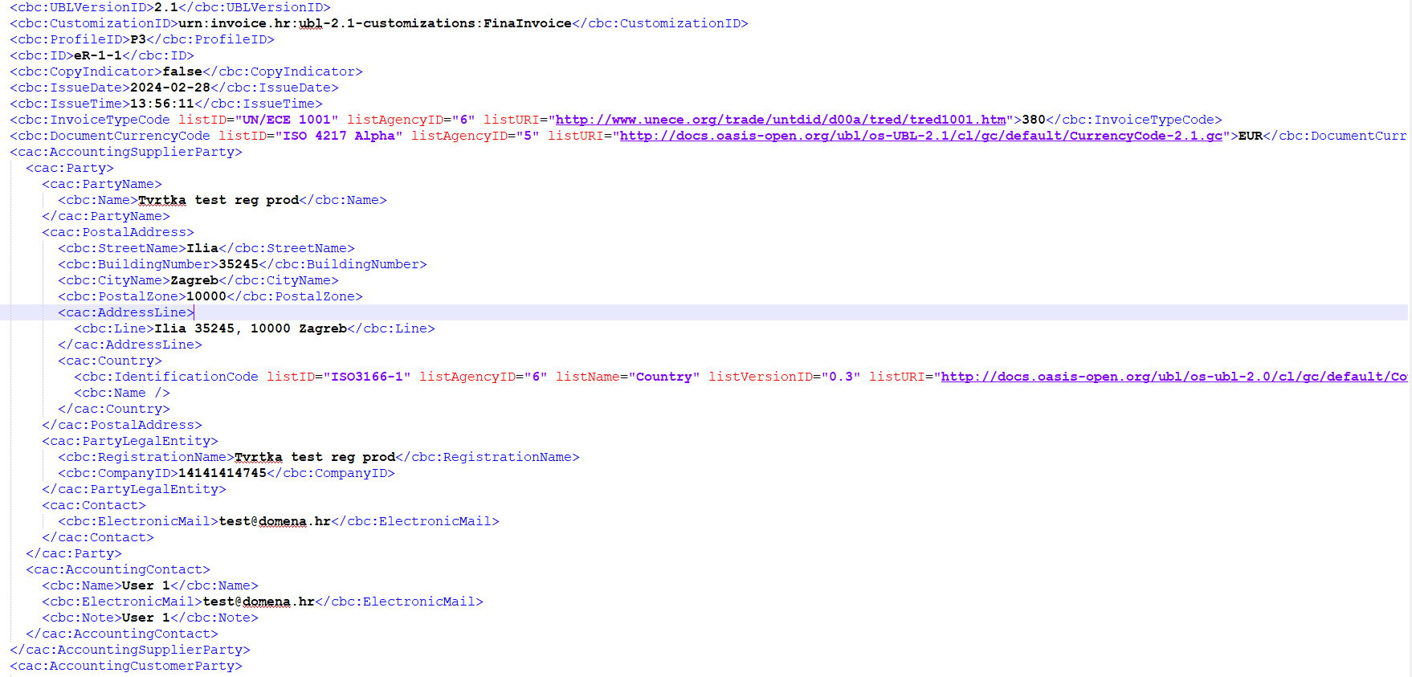 | 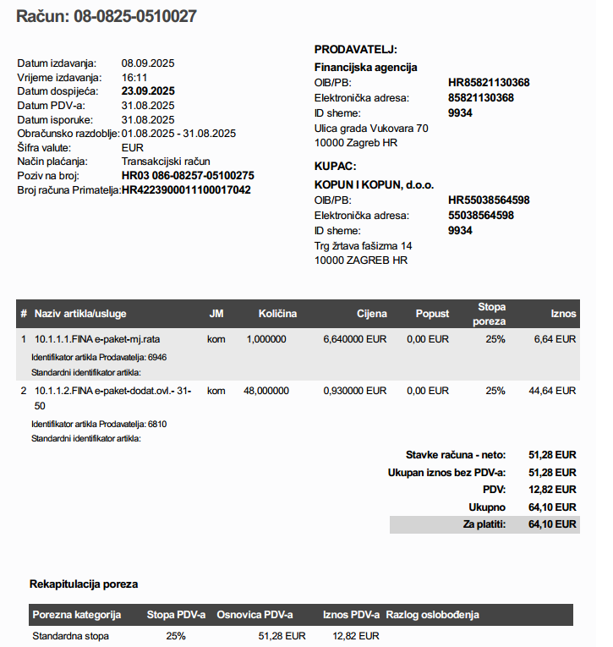 | 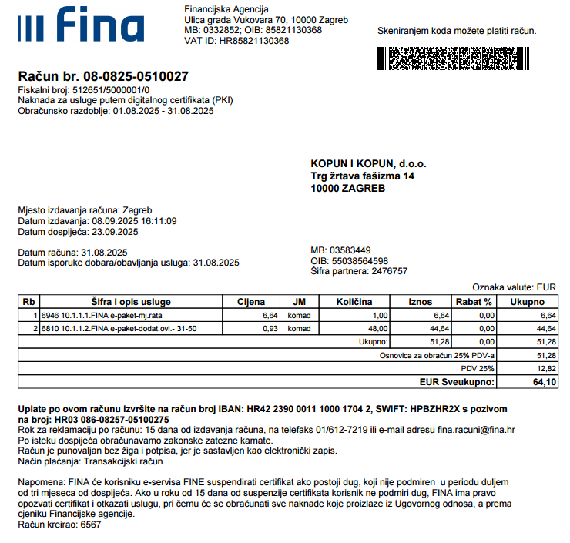
Iako temeljem postojećih odredbi zakona je dovoljno arhiviranje XML sheme eRačuna, molimo da arhivirate u portal za dostavu dokumentacije (KOPUN Ideagen) i vizualizaciju XML Sheme.
U pogledu numeracije ovih dokumenata, budući da se radi o istovrsnim dokumentima u različitim formatima, molimo da se arhiviraju sa istom numeracijom – pri čemu će jedan imati ekstenziju „.xml“ a drugi „.pdf“

Posebice skrećemo pažnju da temeljem postojećih informacija koje imamo kod dijela softwarskih paketa je u ovom početnim fazama uočeno da „standardni“, PDF oblik računa nije istovjetan XML shemom. Iz predmetnog razloga ne predlažemo da arhivirate u ovoj fazi još dodatno i ovaj format.
Ukoliko dobavljač uz ove formate dostavi još i neki drugi dokument koji je ključan za poslovni događaj (npr. potpisana otpremnica, primopredajni zapisnik i sl.) molimo da isti arhivirajte uz ovu dokumentaciju. Pri tome možete:
- dodijeliti identični broj ovom dokumentu sa napomenom u nazivu „dodatak“
- spojiti vizualizaciju XML sheme sa ovim dodatkom dokumenta pomoću programa za obradu PDF-ova. Upute za spajanje datoteka: Upute za spajanje PDF dokumenata (eng. PDF merge)

Vizualizacija XML sheme neće imati QR kod sa svim informacijama za plaćanje ovih računa. Stoga, ukoliko ćete koristiti „standardni“ PDF oblik računa za skeniranje plaćanja računa, preporučujemo da provjerite elemente za plaćanje (broj transakcijskog računa na koji vršite plaćanje, iznos fakture i poziv na broj) iz vizualizacije XML računa.

Likvidatura računa
Smatramo da su svi računi koji su dostavljeni na naš portal ujedno i likvidirani, no napomenu o likvidaturi možete također i ostaviti na vizualizaciji XML računa u PDF.
Upute za izradu „štambilja likvidirano“ dani su u dodatku - Izrada „štambilja likvidirano“ u PDF-u

Uzevši u obzir da sa XML shemama nema mogućnost upisa dodatnih podataka (npr. broj projekta, odjel, napomene da li se radi o osnovnom sredstvu ili trošku održavanja i sl.), molimo da se sve napomene upišu u vizualizaciju računa putem PDF-a.
Upute za izradu „text box-a“ sa napomenama za knjiženje - Upisivanje napomena u dokument

eizvještavanje o odbijenim ulaznim računima
U slučaju da neki od ulaznih računa odbijete (npr. zbog pogreške u fakturnoj cijeni, količini ili drugim uvjetima), postoji obveza eIzvještavanja prema Poreznoj upravi do 20-tog u mjesecu za prethodni mjesec. Odnosno, svi zaprimljeni eRačuni koji ste dobili tijekom tekućeg mjeseca, mora se o navedenom izvijestiti prema Poreznoj upravi do 20-tog u narednom mjesecu (tj. odbijeni ulazni računi tijekom veljače 2026. godine izvještavaju se do 20.03.2026. godine).
Većina informacijskih posrednika ima ovu opciju izvještavanja direktno iz vlastitog programskog paketa, stoga molimo da provjerite na koji način ćete izvještavati o navedenom.

arhiviranje dokumentacije
Novi, eRačuni arhiviraju se digitalno – dakle, nema više potrebe da postojeću dokumentaciju arhivirate u „papirnatom obliku“. Navedeno se odnosi i na ulazne i na izlazne račune. Ukoliko se odlučite arhivu imati za svoje potrebe i u „papirnatom obliku“ i nadalje dokumentaciju morate imati arhiviranu i u elektronskom obliku (XML forma eRačuna). Iako putem KOPUN-ovog portala imate arhivirane dostavljene eRačune na knjiženje, neophodno je još imati jednu, vlastitu arhivu.
Predmetnu arhivu možete:
- imati na vlastitoj infrastrukturi (kompjuter, server i sl.), pri čemu svakako preporučujemo da radite redovan back- up podataka (dnevno, tjedno, dvotjedno, mjesečno) ili
- informacijski posrednici osiguravaju također arhivu na njihovoj infrastrukturi. Pretežiti dio posrednika ove arhive naplaćuje. Ukoliko se odlučite za ovu opciju, svakako preporučujemo da provjerite:
  - naknade u ovisnosti o broju dokumentacije koju imate na godišnjoj osnovi
  - da li postoji mogućnost naknadnog jednostavno downloada podataka (npr. da li možete downloadati podatke za npr. mjesec dana, godinu dana, bez da morate downloadati dokument po dokument). Neki informacijski posrednici će ovakav naknadni download podataka vjerojatno i naplaćivati.

Dodaci – Upute za uređivanje PDF dokumenata
U nastavku dostavljamo tehničke upute kako uređivati (eng. edit) PDF dokumente za potrebe arhiviranja i likvidature dokumentacije.
Postoji veći broj programskih paketa koji omogućavaju spajanje PDF dokumenata, pri čemu je veliki dio njih dostupan samo on-line. Budući da u slučaju poslovne dokumentacije se radi o osjetljivim podacima, preporučujemo da potražite neko rješenje koje omogućava ove opcije na Vašem kompjuteru.
Besplatno rješenje, koje se je za sada pokazalo kao optimalno za opseg aktivnosti u računovodstvu je PDFgear - https://www.pdfgear.com/
Ovaj program ima i on-line opciju ali i besplatan programski paket za download koji onda možete koristiti za ove potrebe.

Upute za spajanje PDF dokumenata (eng. PDF merge)
Nakon što otvorite PDFgear program odaberet Merge & Split nakon čega vam se otvara sljedeći prozor:
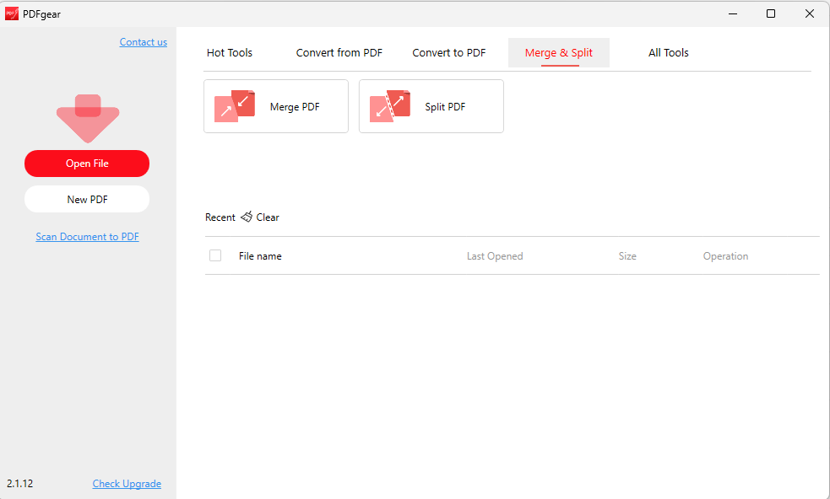
U prozoru odaberete Merge PDF i onda odaberete Add Files. Odaberete dokumente koje želite spojiti, kao i lokaciju gdje želite da se dokumenti spoje. Program automatski nadodaje isti naziv kao i početni dokument ali sa nastavkom „_merged“.
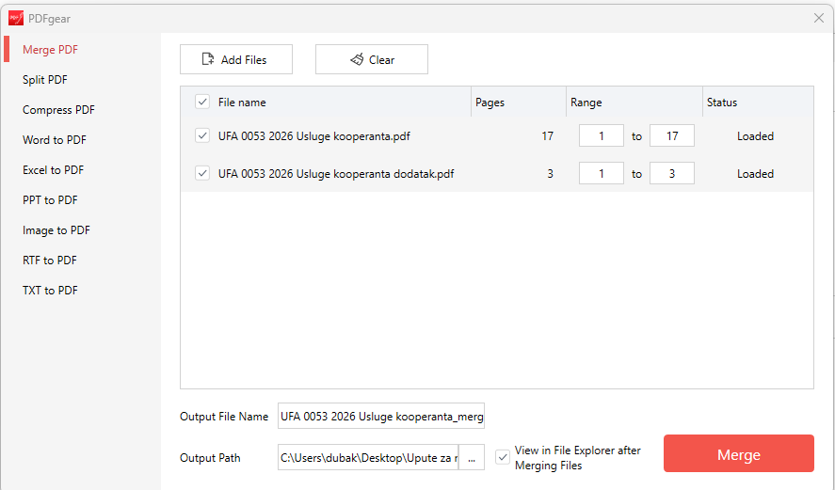
Nakon toga kliknete Merge.
I takav dokument arhivirate na portalu za dostavu dokumentacije.

Izrada „štambilja likvidirano“ u PDF-u
Program PDFGear omogućava da ostavite i „štambilj“ likvidirano, odnosno nakon što otvorite program u Comment dijelu odaberete Stamp Present. Program omogućava da stavite već postojeće „štambilje“ kao npr. Approved:
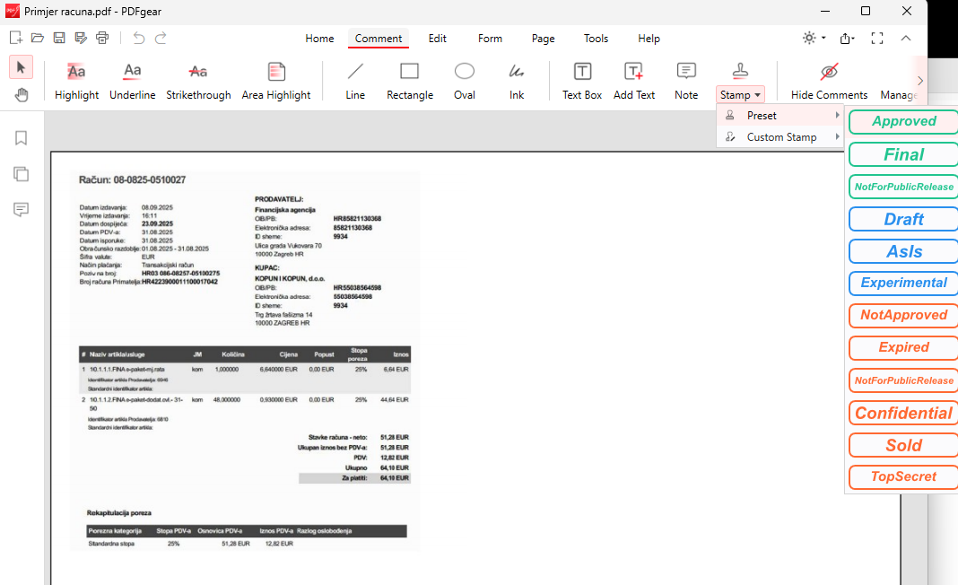
No, možete i samostalno izraditi vlastiti „štambilj“ pod Comment Stamp Custom Stamp:
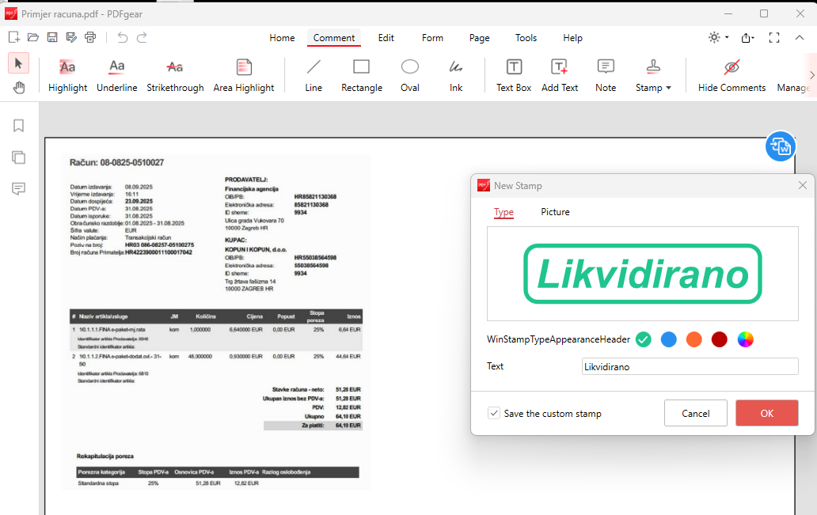

Upisivanje napomena u dokument
Same napomene možete upisati pomoću opcije Comment Text Box nakon čega možete odabrati poziciju gdje želite upisati napomenu. Preporučujemo da napomene upisujete u nekoj drugoj boji koja nije crna, kako bi se lakše mogle raspoznati na PDF vizualizaciji ulaznog računa.
